UBND TỈNH LÂM ĐỒNG  SỞ GIÁO DỤC VÀ ĐÀO TẠO | CỘNG HÒA XÃ HỘI CHỦ NGHĨA VIỆT NAM  Độc lập – Tự do – Hạnh phúc
Số: /SGDĐT-TCHC  V/v khảo sát nghiên cứu tiêu chuẩn giáo viên nghệ thuật ở các cấp học phổ thông | Lâm Đồng, ngày tháng 6 năm 2025
Kính gửi:
- Phòng Giáo dục và Đào tạo các huyện, thành phố;
- Các đơn vị trực thuộc Sở GDĐT

Thực hiện văn bản số 779/NGCBQLGD-PTNGCB ngày 28/5/2025 của Cục Nhà giáo và Cán bộ quản lý giáo dục về việc khảo sát nghiên cứu tiêu chuẩn giáo viên nghệ thuật ở các cấp học phổ thông, Sở Giáo dục và Đào tạo đề nghị các đơn vị tổ chức triển khai lấy ý kiến của cán bộ quản lý và giáo viên dạy môn Mỹ thuật, Âm nhạc ở các cấp phổ thông (cấp tiểu học, trung học cơ sở, trung học phổ thông) cụ thể như sau:
1. Đối tượng khảo sát
1.1. Đối với môn Mỹ thuật: Khảo sát cán bộ quản lý, giáo viên môn Mỹ thuật ở cấp tiểu học, cấp trung học cơ sở, cấp trung học phổ thông.
1.2. Đối với môn âm nhạc: Khảo sát cán bộ quản lý, giáo viên môn Âm nhạc ở cấp tiểu học, cấp trung học cơ sở, cấp trung học phổ thông.
2. Hướng dẫn khảo sát
Cán bộ quản lý, giáo viên môn Mỹ thuật, Âm nhạc ở các cấp học phổ thông chọn một trong hai hình thức: khảo sát theo đường link hoặc mã QR tại Phụ lục được gửi kèm theo.
3. Thời gian hoàn thành khảo sát: trước ngày 20/6/2025.
Yêu cầu các đơn vị triển khai thực hiện nghiêm túc nội dung công văn./.
Nơi nhận:  - Như trên;  - Phòng GDMN-GDPT (để phối hợp)  - Lưu: VT, TCHC. | KT. GIÁM ĐỐC  PHÓ GIÁM ĐỐC  Trần Đức Minh

PHỤ LỤC
Đường link và mã QR khảo sát cán bộ quản lý, giáo viên Mĩ thuật, Âm nhạc
(kèm theo Công văn số /SGDĐT-TCHC ngày /6/2025
của Sở Giáo dục và Đào tạo)
-------------------
1. Khảo sát cán bộ quản lý, giáo viên Mĩ thuật
TT | Cấp học | Đường link | Mã QR
1 | Cán bộ quản lý, giáo viên Mĩ thuật ở cấp tiểu học | https://forms.gle/31TyPQYpZ5Aoc8LD9 | 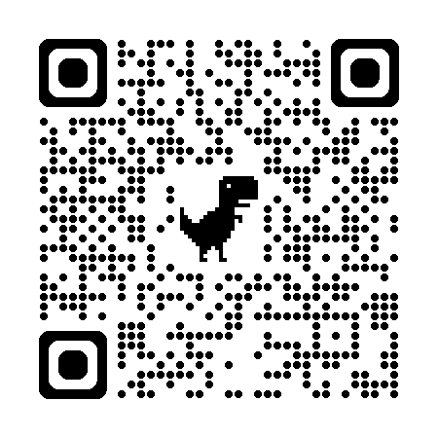
2 | Cán bộ quản lý, giáo viên Mĩ thuật ở cấp THCS | https://forms.gle/uuFKST414LLDJJj38 | 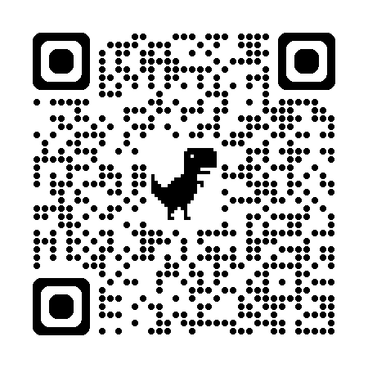
3 | Cán bộ quản lý, giáo viên Mĩ thuật ở cấp THPT | https://forms.gle/KLgfdNrrGwCkHwKM7 | 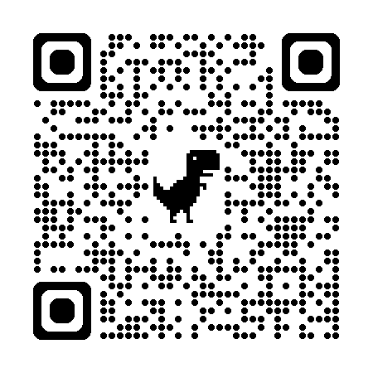
2. Khảo sát cán bộ quản lý, giáo viên Âm nhạc
TT | Cấp học | Đường link | Mã QR
1 | Cán bộ quản lý, giáo viên Âm nhạc ở cấp tiểu học | https://forms.gle/4cZdPWDM31e3CKfb7 | 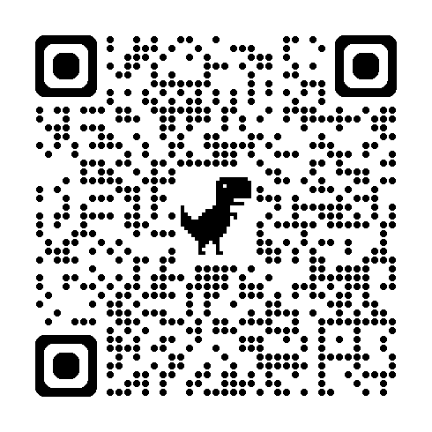
2 | Cán bộ quản lý, giáo viên Âm nhạc ở cấp THCS | https://forms.gle/FtsVRJz49USSQNBN6 | 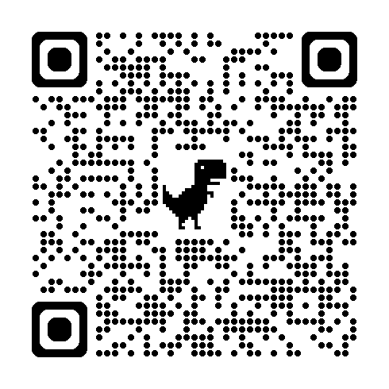
3 | Cán bộ quản lý, giáo viên Âm nhạc ở cấp THPT | https://forms.gle/PXKpdNHDWkHDfkX69 | 